УРОК 31
Тема. Східний і західний стилі в архітектурі. Особливості архітектурних форм Заходу і Сходу

Мета: ознайомлювати учнів з особливостями архітектури Сходу і Заходу; розвивати інтерес, творчу уяву; виховувати охайність, повагу до історії.
Обладнання: клей; ножиці; кольоровий папір; картон; малюнки із зображенням архітектурних споруд Заходу і Сходу; упаковки з-під молока, чаю, кави.
ХІД УРОКУ
І. Організація класу

II. Оголошення теми і мети уроку
— Сьогодні на уроці ми познайомимось з архітектурою країн Заходу і Сходу. Дізнаємось, що особливого є в будівництві архітектурних споруд двох протилежних частин світу.

III. Робота над темою уроку
1. Бесіда з учнями.
— Назвіть країни, що розташовані на Заході.
— Назвіть країни, що розташовані на Сході.
— Діти, чи знаєте ви, що означає слово «архітектура»?
— Архітектура — це мистецтво проектування будинків та інших споруд, які повинні бути не тільки надійними, функціональними, а й милувати око. Це означає, що будинки мають бути незвичайними, особливими. Як ви вважаєте, у нашому місті (селі) є будинки, що належать до архітектурних споруд?
— Є. Це наш костьол (наша церква). Це давня архітектурна споруда, з міцними кам’яними стінами. Він (вона) є окрасою нашого села. (Розглядання фотографій із зображенням костьолу (церкви).)
— Які ще архітектурні споруди ви бачили і що знаєте про них?
Діти розповідають про свої враження від екскурсій, на яких вони побували протягом року.
— Отже, архітектурних споруд ви бачили вже достатньо. Чи знаєте ви, люди яких професій брали участь у зведенні цих будинків?
— Хто такі архітектори?
— Хто такі будівельники?
— Можливо, у майбутньому хтось із вас мріє стати архітектором або будівельником?
— Ми сьогодні повинні добре запам’ятати відмінності архітектурних споруд країн Заходу і Сходу. Але спочатку давайте перевіримо, чи знаєте ви геометричні фігури. (Відповіді дітей.)
— А тепер розгляньте споруди Сходу.
— Що характерно для цих споруд? (Використання форм кулі, конуса, циліндра.)
Фізкультхвилинка
2. Повторення правил користування ножицями і клеєм (див. урок 1)
3. Гра «Назви фігуру»

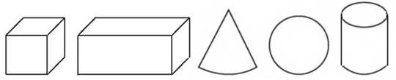

4. Розповідь учителя
— А тепер уважно послухайте, тому що це цікаво!
Західна архітектура зародилася у Греції близько 500 років до нашої ери, коли виник класичний стиль.
Розгляньте споруди країн Заходу і Сходу.
— Які геометричні фігури використано у зведенні цих споруд?

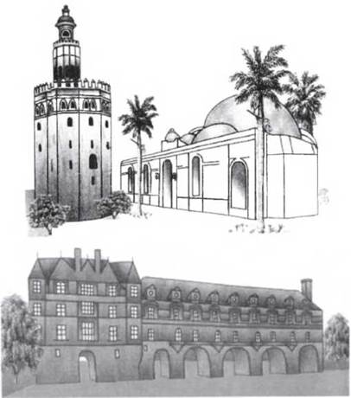

5. Практична робота
— Сьогодні на уроці ми виконаємо макет дзвіниці, що розташована біля костьолу. Вона щодня сповіщає жителів нашого села, котра година.
1) Розглядання дзвіниці на фотографіях.
— Які геометричні фігури використовуватимемо? (Картонні упаковки з-під кави, чаю, молока, одеколону, що відповідають цим фігурам.)
2) Робота в парах.
— Обрані упаковки обклеїмо кольоровим папером. Виріжемо і наклеїмо вікна, двері та дах.

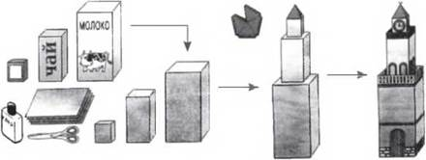

IV. Підсумок уроку
1. Демонстрація дитячих робіт
2. Оцінювання навчальних досягнень учнів за допомогою «шкали оцінювання».
3. Бесіда
— Чи всі задоволені своєю роботою?
— Кому сподобалось бути будівельником?
— На наступному уроці ми знов будуватимемо, але споруди, характерні для країн Сходу. Для цього потрібно мати порожні пластикові пляшки з-під напоїв, кольоровий картон, папір, клей, ножиці.

